JavaFX-Rezeptbuch

Robin Mußler, Fabian Mutschler

30.06.2025



Inhaltsverzeichnis

Inhalt

1. Einleitung 3

2. Problembeschreibung 3

3. Zielsetzung 3

4. Lösungsansatz 4

5. Umsetzung 4

5.1 Entwicklung der Benutzeroberfläche: 4

5.2 Datenbank-Setup: 4

5.3 Datenbankanbindung: 4

5.4 Testphase: 5

6. Tests und Ergebnisse 5

6.1 Test 1: Anlegen eines neuen Rezepts 5

6.2 Test 2: Anzeige der bestehenden Rezepte 5

6.3 Test 3: Bearbeiten eines bestehenden Rezepts 5

6.4 Test 4: Fehlende Datenbankverbindung 6

6.5 Test 5: Ungültige oder unvollständige Eingaben 6

6.6 Zusammenfassung der Tests 6

7. Reflexion 6

7.1 Was lieft gut? 6

7.2 Herausforderungen 7

7.3 Lernprozess 7

8. Schlussfolgerung 7

9. Ausblick 7

10. Anhang 8

10.1 Methode delete() 8

10.2 Methode loadGerichte() 9

10.3 Methode checkFields() 10

10.4 Methode show() 11

10.5 Methode insert() 12

# 1. Einleitung

Unser Projekt beschäftigt sich mit einer JavaFX-Anwendung zur Verwaltung von Rezepten. Das Ziel unseres Programms ist es, Benutzern eine einfache Möglichkeit zu bieten, eigene Rezepte digital zu speichern, anzuzeigen und zu bearbeiten. Die Rezepte werden dabei strukturiert mit Angabe von Namen, Zubereitungsdauer, Personenanzahl, Zutaten sowie den Zubereitungsschritten erfasst. Die Daten werden in einer MySQL-Datenbank gespeichert, die über XAMPP bereitgestellt wird.

Die Idee für dieses Projekt entstand aus dem Bedürfnis, klassische handschriftliche Rezeptbücher oder unübersichtliche Dateisammlungen durch eine digitale und benutzerfreundliche Lösung zu ersetzen.

# 2. Problembeschreibung

Viele Menschen haben ihre Rezepte noch immer handschriftlich oder als lose Dateisammlung, was oft zu Unübersichtlichkeit, unvollständigen Informationen oder sogar Datenverlust führt. Zudem fehlt häufig eine systematische Möglichkeit, Rezepte gezielt zu durchsuchen oder nach bestimmten Kriterien zu filtern.

Ein digitales, strukturiertes Rezeptbuch kann dabei helfen, Rezepte effizient zu speichern, zu bearbeiten und gezielt abzurufen.

# 3. Zielsetzung

Das Hauptziel des Projekts ist die Entwicklung einer funktionalen, benutzerfreundlichen JavaFX-Anwendung, mit der folgende Funktionen möglich sind:

* Erstellen eines neuen Rezepts
* Speichern der Rezepte
* Übersichtliche Anzeige
* Bearbeiten der Rezepte

# 4. Lösungsansatz

Zur Umsetzung des Projekts wurde JavaFX für die grafische Benutzeroberfläche benutzt. Die Datenerfassung erfolgt über eine MySQL-Datenbank.

Technische Details:

* Programmiersprache: Java
* GUI-Framework: JavaFX
* Datenbank: MySQL über XAMPP
* Datenbankverbindung: JDBC

# 5. Umsetzung

Die Umsetzung unseres Projekts erfolgte in mehreren Schritten.

## 5.1 Entwicklung der Benutzeroberfläche:

* Implementierung der GUI mit JavaFX.
* Eingabemaske zum Anlegen neuer Rezepte.
* Tabelle zur Anzeige der bestehenden Rezepte.
* Bearbeitungsmaske für die Rezeptänderung.

## 5.2 Datenbank-Setup:

* Einrichtung von XAMPP.
* Erstellen einer MySQL-Datenbank mit Tabellenstruktur für Rezepte, Zutaten und Zubereitungsschritte.

## 5.3 Datenbankanbindung:

* Verwendung von JDBC zur Kommunikation mit der Datenbank.
* Umsetzung von SQL-Befehlen für INSERT, SELECT und UPDATE.

## 5.4 Testphase:

* Manuelle Tests zur Überprüfung der Funktionen.
* Sicherstellung der korrekten Speicherung und Anzeige der Daten.

# 6. Tests und Ergebnisse

Um die Funktionsfähigkeit unserer Anwendung sicherzustellen, wurden verschiedene Test durchgeführt. Dabei wurde überprüft, ob alle wesentlichen Funktionen wie das Anlegen, Anzeigen und Bearbeiten von Rezepten wie vorgesehen arbeiten und ob potenzielle Fehlersituationen korrekt behandelt werden.

## 6.1 Test 1: Anlegen eines neuen Rezepts

Wir haben getestet, ob ein neues Rezept erfolgreich über die Eingabemaske hinzugefüt und ind der Datenbank gespeichert werden kann. Nach dem Ausfüllen aller Pflichtfelder und dem Bestätigen des Vorgangs erschien das neue Rezept in der Tabellenansicht. Die Daten wurden ebenfalls korrekt in der MySQL-Datenbnak abgelegt.

## 6.2 Test 2: Anzeige der bestehenden Rezepte

In einem weiteren Test haben wir überprüft, ob alle in der Datenbank gespeicherten rezepte korrekt in der Tabellenübersicht der Anwendung dargestellt werden. Die Rezepte wurden vollständig und fehlerfrei angezeigt. Änderungen in der Datenbank waren ebenfalls sichtbar.

## 6.3 Test 3: Bearbeiten eines bestehenden Rezepts

Durch Anklicken eines bestehenden Rezepts in der Tabelle konnte dieses zur Bearbeitung geöffnet werde. Änderungen an den Daten des Rezepts wie zum Beispiel eine Anpassung der Zubereitungsdauer oder das Hinzufügen einer neuen Zutat, wurden korrekt übernommen und in der Datenbank gespeichert. Die aktualisierten Informationen wurden direkt inder Tabellenübersicht sichtbar.

## 6.4 Test 4: Fehlende Datenbankverbindung

Ein gezielter Test wurde durchgeführt, bei dem die Datenbankverbidung durch das Beenden des XAMPP-Dienstes unterbrochen wurde. Beim Starten der Anwendung wurde daraufhin eine Fehlermeldung angezeigt, die den Benutzer darauf hinwies, dass Keine Verbindung zur Datenbakn besteht. Die Anwendunge reagierte hier und verhinderte so Datenverlust oder falsche Darstellung.

## 6.5 Test 5: Ungültige oder unvollständige Eingaben

Es wurde geprüft, ob das System bei fehlenden Anbagen entsprechend reagiert. Sobald beim anlegen eines neuen Rezepts entweder der Name fehlte, die Dauer oder auch die Anzahl an Personen konnte man das Rezept nicht anlegen. Bei falschen Datentypen bei diesen drei Feldern wurde das anlegen ebenso verhindert.

## 6.6 Zusammenfassung der Tests

Die Anwendung konnt in allen Test überzeugen. Die grundlegenden Funktionen zum Anlgegn, Anzeigen und Bearbeiten von Rezepten funktionieren zuverlässig. Auch potenzielle Fehlersituationen wie eine fehlende Datenbankvernbindung oder ungültige Benutzereingaben werden korrekt behandelt. Die Datenintegrität bleibt jederzeit gewährleistet.

# 7. Reflexion

## 7.1 Was lieft gut?

* Die Arbeit im Team war insgesamt sehr gut.
* Die Aufgaben wurden sinnvoll aufgetielt.
* Durch Regelmäßige Absprachen hatte man schnell einen Fortschritt gesehen
* Insbesondere beim Testen der Anwendung zeigte sich, dass mehrere Personen gemeinsam Fehler schmeller finden und Lösungen entwickeln können.

## 7.2 Herausforderungen

* Ab und zu kam es zu kleinen Probelem, wenn zum Beispiel änderungen im Code nicht direkt kommuniziert wurden.
* Gerade bei den ganzen Controller Klassen war es wichtig sich auszutauschen um mögliche Konflikte zu verhindern.

## 7.3 Lernprozess

* Die Teamarbeit hat deutlich gezeigt, wie wichtig klare Kommunikation, eine strukutrierte Arbeitsweise und regelmäßige Abstimmung sind.
* Die gemeinsame Fehlersuche und das Diskutieren von Lösungsansätzen förderte das technische Verständnin.

# 8. Schlussfolgerung

Das Projektziel, ein funktionales digitales Rezeptbuch mit JavaFX und MySQL-Datenbankanbindung zu erstellen, wurde erfolgreich umgesetzt. Die Anwendung ermöglicht das erstellen, Anzeigen und bearbeiten von Rezepten auf einfache und strukurierte Weise. Das Projekt zeigt, wie Desktop-Anwendungen sinnvoll mit Datenbanken kombiniert werden können, um alltägliche Probleme zu lösen.

# 9. Ausblick

Mögliche Weiterenwicklungen für das Projekt:

* Erweiterung um eine Kategorieverwaltung für Rezepte.
* Exportfunktion, z.B. als PDF oder Textdatei.
* Benutzerverwaltung.
* Mobile Version oder Webanwendung.
* Schritt für Schritt Anleitung wie man das Rezept backt/kocht.

# 10. Anhang

Hier werden wir wichtige Teile vom Code auflisten.

## 10.1 Methode delete()

Diese Methode ist dafür zuständig um einen Datenbank eintrag aus der Tabelle zu löschen. Die Vorraussetzung dafür ist, dass auf einen Eintrag in der Tabelle geklickt wurde und die Verbindung zur Datenbank steht.

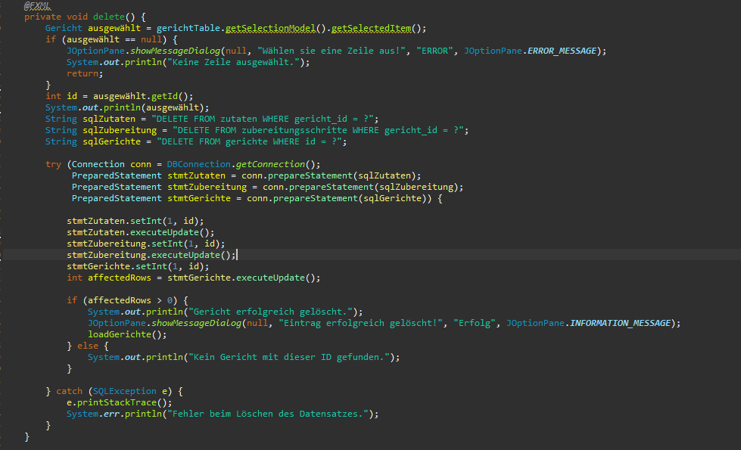

## 10.2 Methode loadGerichte()

Diese Methode ist dafür zuständig die Tabelle mit den Inhalten aus der XAMPP Datenbank zu füllen. Vorraussetzung ist, dass eine Verbindung zur Datenbank besteht.

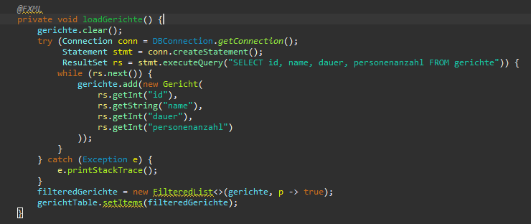

## 10.3 Methode checkFields()

Sorgt dafür, dass man erst ein neues Rezept anlegen kann, wenn ich den 3 Textfeldern f1, durationText und personenText ein Wert eingetragen wird. Davor ist der Speicher Button(saveButton) nicht verfügbar. 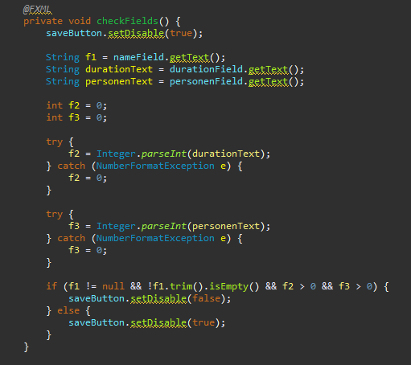

## 10.4 Methode show()

Die Methode show baut eine Verbindung zur XAMPP Datenbank auf und speichert die Werte die in den Textfeldern stehen in der jeweiligen Tabelle.

Wenn das Speichern erfolgt kommt ein kleines Popup Fenster mit einer Meldung („Erfolgreich gespeichert“). Falls das Speichern nicht funktioniert, weil z.B. die Datenbank nicht erreichbar ist kommt eine Fehlermeldung (Fehler beim Speichern in der Datenbank)

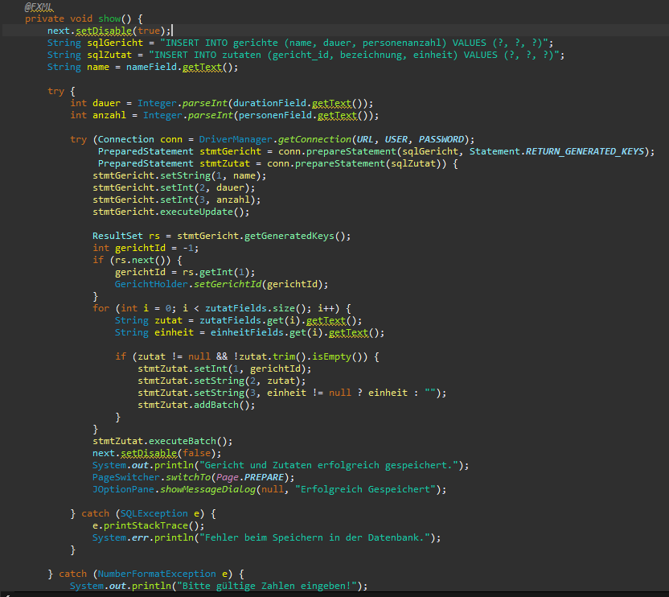

## 10.5 Methode insert()

Da bist jetzt alles bis auf die Zubereitungsschritte gespeichert wurde, speichert folgende Methode diese.

